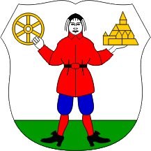

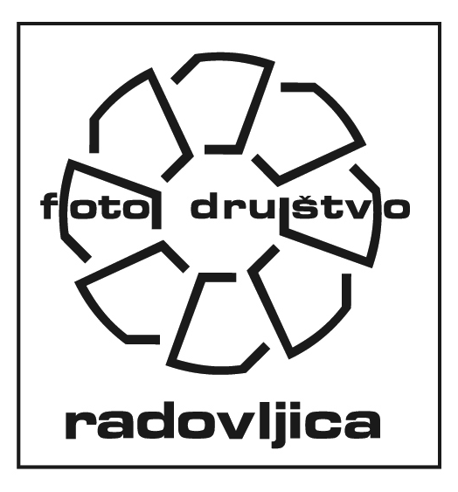

RAZPIS
FOTOGRAFSKI NATEČAJ
"DOGODKI V OBČINI RADOVLJICA 2023/15"

1. POGOJI
Na fotografskem natečaju »DOGODKI V OBČINI RADOVLJICA 2023/15« lahko sodelujejo vsi državljani Republike Slovenije. Udeleženci fotografskega natečaja jamčijo, da so avtorji oddanih del, da prevzemajo odgovornost glede zaščite osebnih podatkov fotografiranih, še posebej mladoletnih oseb in da z oddano prijavnico sprejemajo pravila natečaja. Prav tako avtorji soglašajo, da njihove fotografije postanejo del foto arhiva Občine Radovljica brez naknadnih obvez do avtorjev, razen če se o tem posebej obojestransko ne dogovorijo. Občina Radovljica v primeru naknadne objave teh fotografij upošteva načela avtorskih pravic (objava imena in priimka avtorja). Avtorji soglašajo, da se njihove fotografije lahko uporabijo v promocijske namene tega natečaja. Razstava bo potekala po pravilih FZS.

2. TEMA
Temi sta dve:
1. »DOGODKI V OBČINI RADOVLJICA 2023/15«
- Prioriteta je na dokumentarni fotografiji dogodkov, kot so proslave, športni dogodki, kulturni dogodki in pomembni obiski ter arhitekturne ali okoljske spremembe s posegom človeka ali narave v prostor ipd..
- Vsak avtor lahko sodeluje z največ desetimi dogodki s po štirimi fotografijami na dogodek.
- Opomba: »Kulturno-zgodovinske znamenitosti v občini Radovljica« je samostojna tema. Avtorji naj bodo na to pozorni, ker bodo v nasprotnem primeru te fotografije zavrnjene.

2. »KULTURNO-ZGODOVINSKE ZNAMENITOSTI V OBČINI RADOVLJICA«
a) Tema zajema prikaz kulturno-zgodovinskih objektov npr: dvorana, grad, staro mestno jedro, spomenik, predmet, izdelek ali samo detajl objekta na območju občine Radovljica, tako da so znamenitosti čim bolj prepoznavne.
b) Vsak avtor lahko sodeluje s po šestimi fotografijami.

V prilogi 1 je prikazano območje fotografiranja za razpis »DOGODKI V OBČINI RADOVLJICA 2023/15«.

3. FOTOGRAFIJE
Sprejemajo se samo digitalne fotografije, ki morajo biti v formatu JPG, priporočeno razmerje fotografij je 3:2, 4:3, in 1:1. Daljša stranica naj ne bo manjša od 3000 pikslov in v ločljivosti 300 pix/inch. Lahko so v barvni, črno-beli ali monokromatski tehniki. Na fotografijah se lahko izvajajo le popravki, ki ne spreminjajo vsebine fotografije: korekcija svetlobe, barve, izbira izreza. Dodajanje, spreminjanje ali odvzemanje posameznih objektov na fotografijah ni dovoljeno. Velikost datotek naj ne presega 4 MB. Fotografije naj bodo posnete kot dokumentarne.

4. OZNAČEVANJE
a) Datoteke digitalnih fotografij. Označijo se na sledeči način: zadnje 3 cifre telefonske številke avtorja, podčrtaj, prva številka, s katero so označeni dogodki (1, 2, 3, ... ali 11), pomišljaj, pripadajoča zaporedna številka fotografije za posamezen dogodek (1, 2, 3 ali 4 odnosno 6), podčrtaj ter naslov fotografije. Primer: (789_1-1_Naslov fotografije). Imena datotek naj imajo največ 30 znakov, brez šumnikov. Dogodek mora biti razpoznaven že iz naslova datoteke (priporočeno), obvezno pa mora biti naveden v prijavnici v rubriki »Naslov dogodka: (1 do 11)«.
b) Prijavnica. Naslov dogodka in naslov fotografije ne smeta biti ista. Ime in priimek, naslov dogodka ter naslov fotografije naj imajo skupaj največ 100 znakov. Presežni znaki ob javni predstavitvi ne bodo vidni. V naslovu dogodka je obvezna navedba njegovega datuma – kot npr. (1. 1. 2023).

Označevanje fotografij za dodatno temo (11) – primer 11-1: Graščina 1.1.2023.
Poimenovanje dogodkov in naslovov fotografij naj bo v slovenščini.

5. DOSTAVA
- E-naslov foto.drustvo.radovljica@gmail.com preko WeTransfer (priporočena možnost).
- Debatni večer: glej http://www.fd-radovljica.si/.
- Prijavnice se sprejemajo v digitalni obliki – v Word (priporočeno) ali PDF dokumentu.

6. PRISTOJBINA
Pristojbine za sodelovanje na natečaju NI!

7. NAGRADE
- Tema »DOGODKI V OBČINI RADOVLJICA 2023/15« - podelijo se prva, druga in tretja nagrada ter do pet diplom.
- Tema »KULTURNO-ZGODOVINSKE ZNAMENITOSTI V OBČINI RADOVLJICA«
- podelijo se prva, druga in tretja nagrada.
- Če prispele fotografije ne dosegajo pričakovanih kriterijev, se lahko kakšna nagrada tudi ne podeli.

8. ŽIRIJA
- Simon Krejan, MF-FZS, EFIAP, predsednik žirije
- Tanja Frelih Egart, Občina Radovljica
- Katja Praprotnik, Muzeji radovljiške občine

- Fotografije, iz katerih dogodki ne bodo jasno prepoznavni, ne bodo upoštevane.
- Ob udeležbi 15 avtorjev ali manj bo žirija od vsakega izbrala minimalno eno fotografijo, če bo le ta prispeval vsaj 25 fotografij (6 dogodkov). Če bo udeležencev več, to pravilo ne velja.
- Poudarek pri žiriranju bo na prikazu dogodka, fotografski izraznosti in tehnični kvaliteti fotografije.
- Avtorji z nepravilno označenimi datotekami ali z nepopolno izpolnjenimi prijavnicami so lahko izločeni.
- Organizator bo zagotovil ustrezno šifriranje prispelih digitalnih fotografij. Žirija bo dobila v pogled šifrirane fotografije.
- Avtorji so lahko naknadno pozvani k dodatni obrazložitvi ali dokazovanju posameznih dejstev v zvezi z nastankom in avtorstvom fotografije.
- Žirija se lahko odloči za dodatno podelitev nagrad, na primer za najbolje prikazan dogodek s kolekcijo treh fotografij istega avtorja. Njena odločitev je dokončna. Pritožbe niso možne.
- Vsak avtor lahko dobi le eno nagrado v okviru posamezne teme.

9. KOLEDAR
- Sprejem del − do 31. januarja 2024.
- Žiriranje – do 20. februarja 2024
- Obveščanje − do 28. februarja 2024 po elektronski pošti in preko društvenih spletnih strani http://www.fd-radovljica.si/.
- Otvoritev razstave v Galeriji Avla Občine Radovljica s podelitvijo nagrad in projekcije – v marcu 2024. Točen čas bo objavljen naknadno.

10. OSTALO
- Vse prispele fotografije bodo last arhiva Občine Radovljica v skladu s tem razpisom.
- Nagrajenci foto natečaja bodo prejeli rezultate in predstavitveni material na USB ključkih.
- Digitalna projekcija izbranih fotografij bo objavljena na spletnih straneh http://www.fd-radovljica.si in https://www.radovljica.si/objave/8.

ORGANIZATOR
Fotografsko društvo Radovljica, Gorenjska cesta 25, p. p. 54 - 4240 Radovljica
Organizacijski odbor:
Tomaž Sedej, F1 FZS, FD Radovljica (sedejtomaz@gmail.com)
Petra Jamar Rozman, Občina Radovljica (petra.jamar-rozman@radovljica.si)
Katja Praprotnik, Muzeji radovljiške občine (mestni.muzej@mro.si)

POKROVITELJ - Občina Radovljica, Gorenjska cesta 19, 4240

Priloga 1: Območje fotografiranja za razpis »DOGODKI V OBČINI RADOVLJICA 2023/15«

